**9.4今日动态**

**一、来园**

本班共24名幼儿，今日实际到园20名幼儿。

今天早上是大人们送小朋友们来园的，从孩子们一个个可爱的笑脸就能指导是有多期待和享受幼儿园里的生活。来园后，由大人们先讲孩子们的床铺全部铺好，然后就由孩子自主做事，例如：**陶奕然，张谦益，李云皓，史锦瑞，许思冉，毛锦妍，郑沫苒，沈子煜，喻梓悦**找到自己的抽屉将带来的湿纸巾、干纸巾、垫背巾以及换洗衣物整理到贴有自己标记的抽屉里；**陶奕颖，吴可馨，彭思浛，赵锦泽，李一诺**把自己的水壶有序放进水壶推车中；**黄曼汐，司睿，徐言昊，万宇，孙晨希，万钰彤**找到自己的小椅子并搬一筐玩具在位置上安静游戏等等。

小朋友开学第一天来园的表现都十分不错，在幼儿园能够听懂老师的指令按照要求做，也能在老师阿姨的帮助下一步步地提升生活自理能力。虽然还有个别小朋友有着断断续续的情绪反应，但通过和老师、同伴的相处，也能渐渐地融入集体活动，这是很大的进步哦！

相信慢慢地，我们班孩子会越来越勇敢，越来越自信，每天开开心心的来到幼儿园学本领！

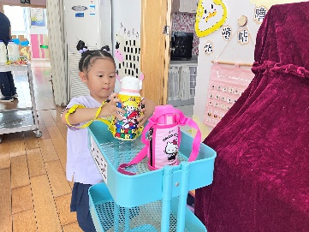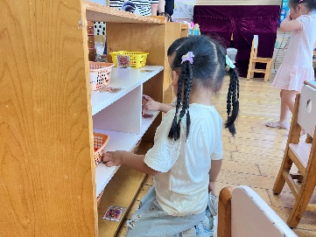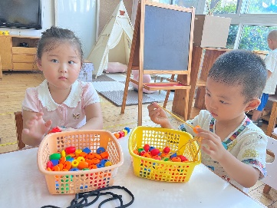

**二、户外游戏**

今日玩——攀爬架…

因为是第一次接触幼儿园的户外器械，孩子们还不懂怎么玩，于是，我们班周老师向孩子们详细讲解了游戏玩法并亲身示范，在孩子们热烈的掌声中看的出来个个都想要尝试一番。于是，我们开好“小火车”一个个来尝试爬攀爬架。看着容易但爬起来确实有些困难，有的说“攀爬架太高了”；有的说“杆子太烫了”；也有的说“我不敢…”，但随着越来越多的孩子加入了挑战，这些害怕的声音也逐渐消失了……

游戏中，**司睿，李云皓，赵锦泽，李一诺，史锦瑞，吴可馨，沈子煜，万钰彤**手脚并用，在老师们的鼓励声中越爬越熟练，兴趣也越来越高昂；**许思冉，陶奕然，徐言昊，黄曼汐，张谦益，喻梓悦，彭思浛，万宇，孙晨希**从刚开始的胆小害怕到后来的越战越勇！

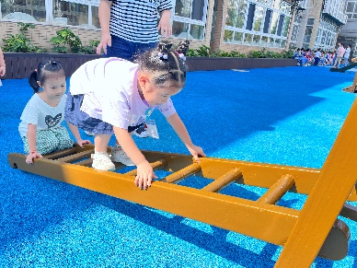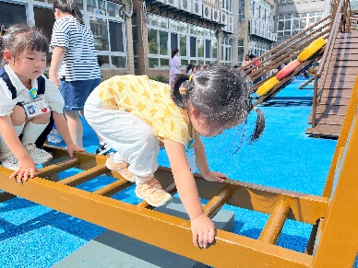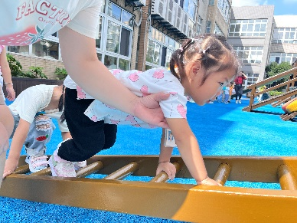

**三、区域游戏**

今天我们向孩子们介绍了班级区域，并说明了区域的玩法，所以孩子们第一次尝试了各个区域里的游戏：

娃娃家里的游戏真精彩，迷你小厨房里孩子们可以洗菜、切菜，寻找各种水果蔬菜进行美食制作：**张谦益，赵锦泽，万宇，孙晨希，许思冉，毛锦妍，喻梓悦**找到了各种美食素材，在灶台上洗菜切菜，拿出好多好喝的饮料招待小客人；娃娃家还有一间小卧室，**黄曼汐，陶奕然，陶奕颖，徐言昊**在卧室里照顾两个娃娃，并帮他们换上好看的睡衣，**彭思浛，万钰彤，沈子煜**还在客厅的桌子上看有趣的电视节目。

地面建构真有趣，有好多好多的单元积木，**李云皓，李一诺，史锦瑞**在这里玩得不亦乐乎，可以搭建出各种造型的小房子呢。

图书角有还多绘本，**郑沫苒，司睿，吴可馨**坐在小垫子上认真翻阅图书，相互讲着看到的有趣图片，也是十分认真的！

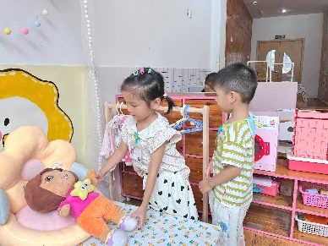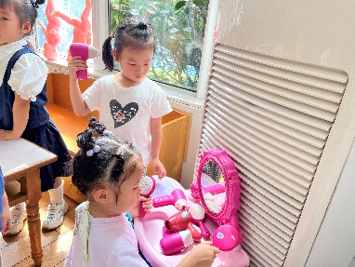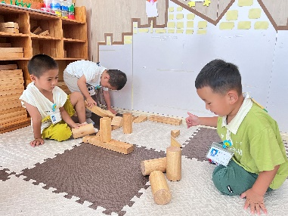

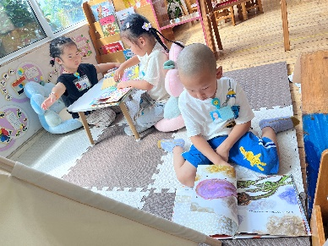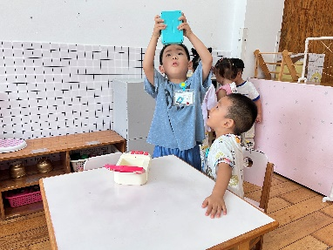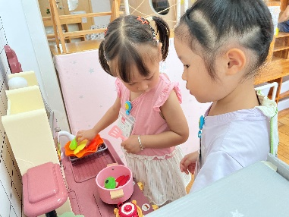

**四、餐前餐后**

餐前学会有序洗手、双手“架好大炮”，安静走黄色线条走到位置上的有：**陶奕然，徐言昊，司睿，万宇，孙晨希，许思冉，黄曼汐，毛锦妍。**

餐后学会自主收拾碗筷，漱口擦嘴巴的有：**陶奕颖，吴可馨，彭思浛，沈子煜，张谦益，李云皓，赵锦泽，李一诺，史锦瑞、郑沫苒，万钰彤，喻梓悦。**

**五、家园合作**

1.注意：9月5日恢复小班正常来园时间8：10-8：20，请大家按时送孩子来园，不要过早，在相应通道排队，老师会在通道迎接孩子。

2.放学时间：下午3：33；参加全托不夜宿（即延时班）放学时间：4：33，请大家准时来接。

3.幼儿请务必佩戴胸牌入园！